|  |  |
| --- | --- |
| Disciplina: ARQC | ATIVIDADE ENTREGA – 2020_2 |
| Observações: atividade individual | Professor: Eduardo Verri |
| Nome RA | |

QUESTÕES:

1. Desenhe sobre um esquema báscio de arquitetura de computadores e seus componentes

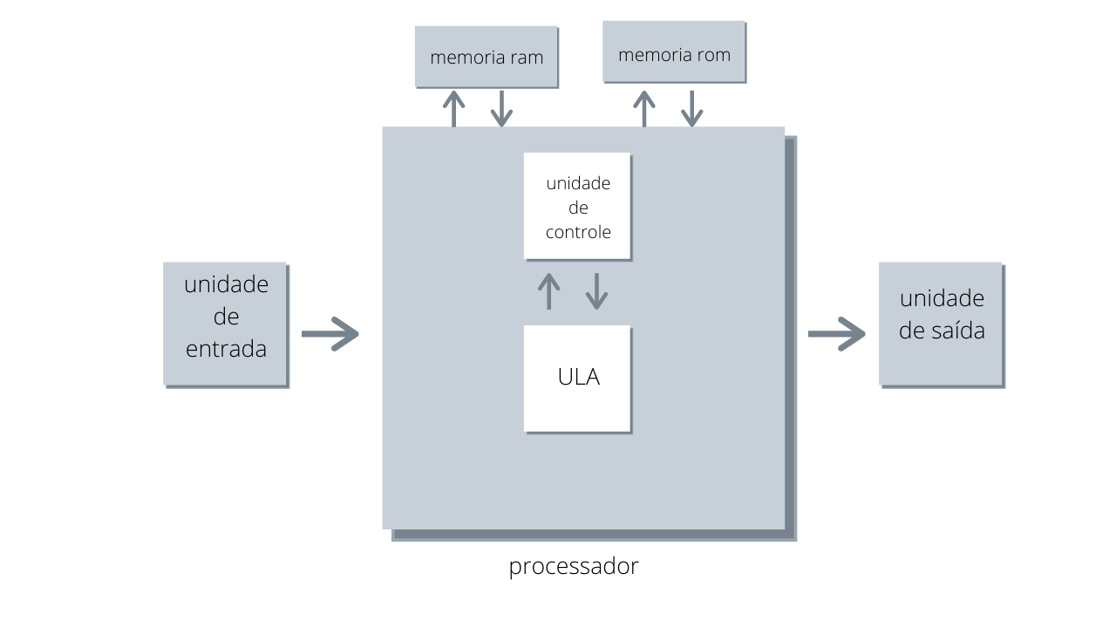





1. O que é a CPU? (*)

Significa central process unit, também conhecido como processador é responsavel por calcular e realizar determinadas pelo usario.

1. O que a ULA?(*)

Significa unidade logica aritimetica é uma circuito digital que realiza operações de adição e booleana AND.

1. O que são os registradores, para que servem, onde se localizam? (*)

São circuitos digitais capaz de armazenar e deslocar informações binarias e são tipicamentes usados como dispositivos de armazenamentos temporario, se localiza proximo da cpu.

1. Quais são os tipos de memórias e qual a finalidade de cada uma delas: RAM, ROM, Eprom, Flash, memória de massa. (**)

Ram- “random access memory” memória de acesso randômico, é responsável por dar agilidade e velocidade para o funcionamento do sistema, basicamente guarda toda informação que o computador precisa naquele momento ou em um futuro próximo aumentando a velocidade das tarefas.

Rom- read-only memory memoria apenas para leitura, ou seja suas informações foram gravadas pelo fabricante apenas uma vez e após isso não podem ser alteradas ou apagas, apenas acessadas

Eprom- Uma EPROM é um tipo de chip de memória de computador que mantém seus dados quando a energia é desligada. Em outras palavras, é não volátil.

Flash - Uma memória flash é um tipo de dispositivo de armazenamento não volátil ou seja, mesmo se não tiver energia ela manterá as informações que foram salvas nela. Diferente da Memória Rom.

Memoria de massa - Memória de massa, também conhecida como memória auxiliar, tem como função armazenar grandes quantidades de informações. Os dados armazenados nas memórias de massa não são perdidos quando desligamos o equipamento, também conhecido como hd

1. O que é o DMA, para que serve, como funciona?(*)

Direct memory acess , permite que certos dispositivos de hardware num computador acessem a memória do sistema para leitura e escrita independentemente da CPU

1. O que é o CS – Chip select? (*)

É o nome de uma linha de controle usada para selecionar um ou um conjunto de circuitos integrados ligado a um barramento.

1. O que é o adress bus e o data bus? (**)

Adrdress bus – ajuda a transferir memoria

Data bus - ajuda a enviar e receber memoria

1. Pesquisa sobre a arquitetura do processador I5 e do I7, qual seu fabricante, início de fabricação, principais características. (**)

I5- Fabricante: Intel

Inicio da fabricação:2009

requência de 2.66 GHz

Núcles: a partir de 2

I7- Fabricante intel:

Inicio da fabricação 2008  
3.70 GHz

Núcleos: a partir de 2

1. O que é um processador dual core e quad core? Dê exemplos. (**)

Dual core- Processador com dois nucles

Quad core – Processador com quatro nucles

Utilize o material da aula e se houver dúvidas pesquise nos materiais disponíveis em pdf.

Resposta suscintas e objetivas. Como se vc tivesse que preparra uma inteligência artificial para responder.

Ao final vc deve construir um jogo de palavras cruzadas.

Para que cada palavra acima em vermelho seja a resposta ajuste o jogo de maneira que todos combinem e fiquem agrupados.